学校滇西学生顺利进校

9月18日晚上，随着最后一批来自宁蒗的4名学生顺利到校，我校顺利完成了滇西学生的接站任务。本次共有50名新生来校，由于50名学生来自保山、丽江和宁蒗三个地方的下属各县乡镇，出发时间和交通工具各不相同，最早一次凌晨5点，最晚一次晚上9点，这给接站工作带来了很大困难。在学校后勤保卫科、办公室等部门的大力支持配合下，学生科及招生就业办老师们克服困难，做到应接尽接，前后共计安排5车次接站，让新生在达到上海的第一时间就能感受到学校的关心和温暖。

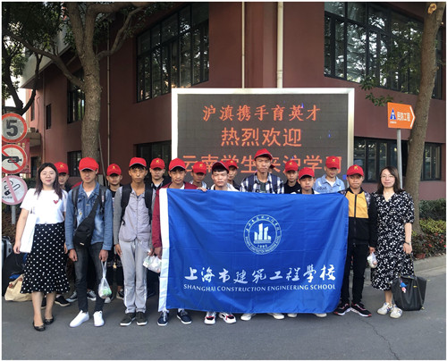

为了让新生到校后能迅速适应新环境，学校坚持从安心生活和专心学习两方面着手，给学生营造家的感觉，让学生尽快投入到学习生活中。为了让学生安心生活，新生到校第一刻起，学校就下发了生活用品、学习用品，进行健康体检，开设了安全和生活教育专题课，班主任和学生志愿者对学生的衣食住行全方位关心，耐心解答学生的各类问题，帮助协调各类困难。由于学生来校时间较晚，学校土木教学部及时对原有教学计划进行调整，发动老师利用休息时间为学生补课。

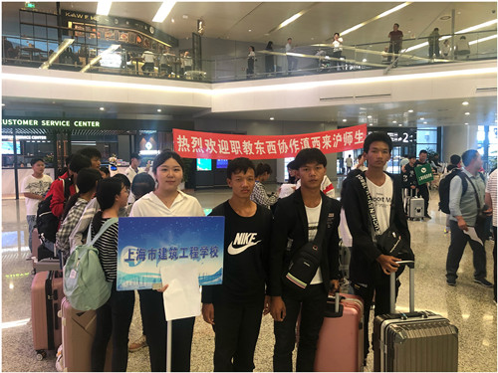

滇西新生已在短暂的时间内适应了新环境，大家纷纷表示绝不辜负家长与老师的期望，学会感恩、努力学习、立志成才，在学校展示滇西学子的良好风貌。